山梨工業会 東京支部 ２０２１年度 定期総会 ２０２１年６月１３日
2021年度東京支部定期総会が終了しました。
今回は、この新型コロナウィルス感染拡大防止のため、従来の集合方式での開催をとりやめ、ZOOMによるWEB総会を、ご来賓3名、支部会員31名の参加により実施し、全ての議案が賛成多数で可決承認されました。
総会終了後、特別講演を伊藤支部長により「ディジタル化で日本はどう変わるか」の演題で、39名の方の参加のもと、実施されました。
なお、このコロナ禍ですが支部会員の所属する企業9社から協賛がありました。
- 日時 2021年6月12日（土）14：00～16：00 司会：猪瀬事務局長
- 議事 （１）支部長挨拶 伊藤元規 支部長 （２）来賓ご挨拶
山梨県 相川和茂 東京事務所次長 山梨大学 中山栄治 工学部長、総合研究部工学域長 山梨工業会 泉 一郎 理事長
- 議案審議 議長：降籏副支部長
第１号議案 ２０２０年度活動報告 第２号議案 ２０２０年度会計報告及び監査報告
第３号議案 ２０２１年度事業計画（案）
第4号議案 ２０２１年度予算（案）
役員の変更 黙祷
故鈴木茂さん2020.10.15逝去（電気31、顧問、元支部長）
故田中清さん2020.12.5逝去（電気修士44、理事）
- その他
①本部から要請 「ご寄付のお願い」（学生支援と工業会基本基金の補充が目的） ②山梨県からのご紹介：山梨県二拠点居住推進センター施策 「山梨県サテライトオフィス等お試し体験事業費補助金」のご案内
休憩（14：45から15：00）

３．特別講演（15:00～16：00） 司 会 :猪瀬事務局長
講師のご紹介：齊藤副支部長

演題 『ディジタル化で日本はどう変わるか』

講師 山梨工業会副理事長、東京支部長 伊藤元規
（元）ITbook株式会社代表取締役社長
＊前職時に「マイナンバーカードを活用した経済対策」で
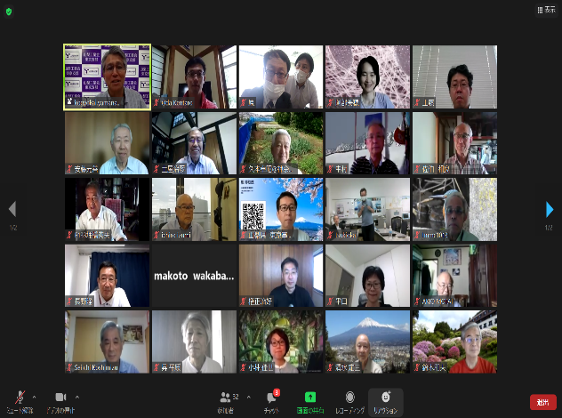
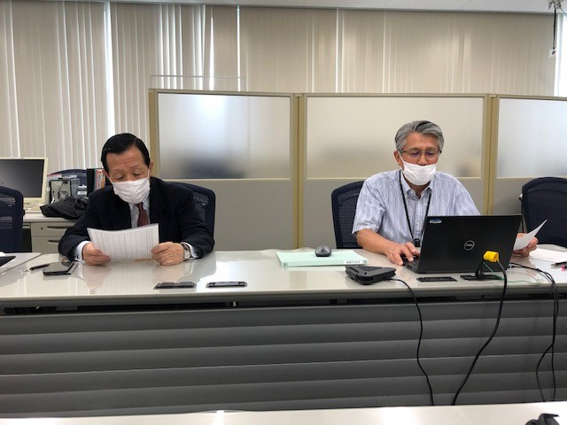
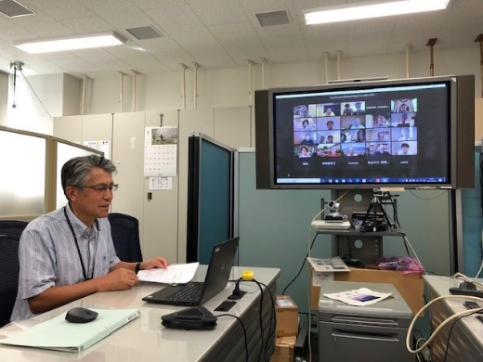
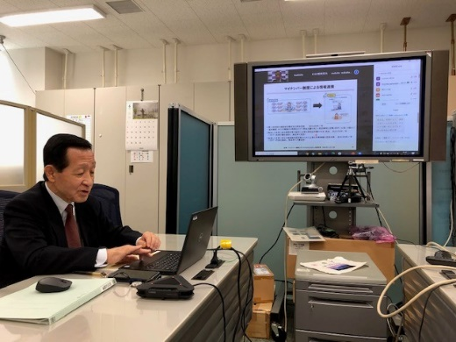
使われる『マイキーID』事業を総務省と取りまとめを担当

（審議経緯） 2021年4月19日（月）総会のご案内を東京支部ホームページに公示。 〃 並行してメール等にて会員に送付。 2021年５月24日（月）総会議案を東京支部ホームページに開示。 2021年5月31日（月）特別講演資料を東京支部ホームページに開示。 2021年6月12日（土）ZOOMによるWEB総会及び特別講演の実施 2021年6月19日（土）審議結果等を東京支部ホームページに掲載
（東京支部事務局からのお願い） 今年度は、このコロナ関連で大変予算が厳しい状況にありますので まだ年会費を振込んでいただいていない会員の皆様には、ご理解を いただき、以下の振込先に早期の振込をお願い致します。
支部年会費：2,000円 振込先：みずほ銀行 新橋支店（130） 普通 2509316 口座名義 山梨工業会 問合せ先：東京支部事務局長 猪瀬崇 090-5814-3884 kogyokai.yamanashi.tokyo01@gmail.com

